**THÔNG TIN CHUNG CƯ BOOYOUNG**

* + **Tên dự án**: Chung cư Quốc Tế **BOOYOUNG VINA**Mỗ Lao.
  + **Chủ đầu tư**: Công Ty TNHH MTV Booyoung Việt Nam ( Hàn Quốc )
* **Vị trí**: Nằm trung tâm khu đô thị Mỗ Lao , Hà Đông.
* **Tổng mức đầu tư**:  171 Triệu USD
* **Đơn vị tư vấn thiết kế**: Công ty ILJIN ( Hàn Quốc )  là một trong công ty thiết kế hàng đầu của Hàn Quốc cũng như trên thế giới với rất nhiều dự án nổi tiếng.  Thiết kế của ILJIN sẽ mang tính đồng nhất và thuận tiện cho người sử dụng dựa trên 2 yếu tố : Sự an toàn của cấu trúc và tính thẩm mỹ của tòa nhà , trong sự hòa hợp với quá trình đô thị hóa của Hà Nội.
* **Loại hình sở hữu**: Sổ hồng vĩnh viễn.

**TIẾN ĐỘ BÀN GIAO CĂN HỘ**

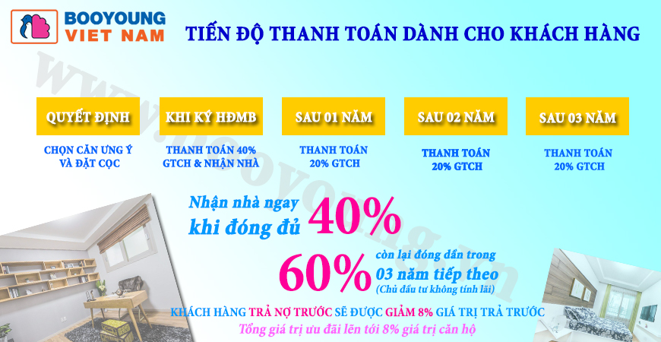

Tiến độ thanh toán booyoung mỗ lao

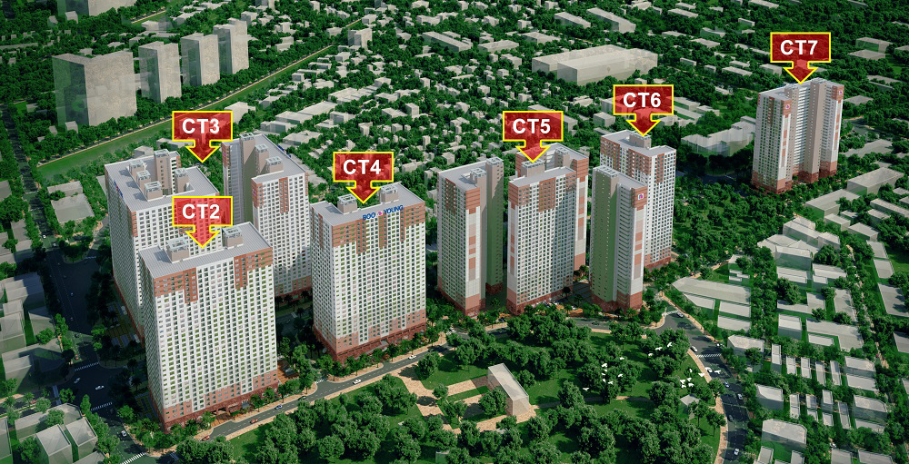

Phối cảnh Chung Cư Booyoung Vina – Mỗ Lao

## ****VỊ TRÍ CHUNG CƯ BOOYOUNG****

[**Chung cư Booyoung**](http://booyoung.vn/) nằm trong khu đô thị Mỗ Lao, Hà Đông. Đây là một trong những dự án “hái ra vàng” khi tọa lạc tại một trong những địa điểm đẹp nhất của quận Hà Đông – mặt tiền đường Nguyễn Trãi.

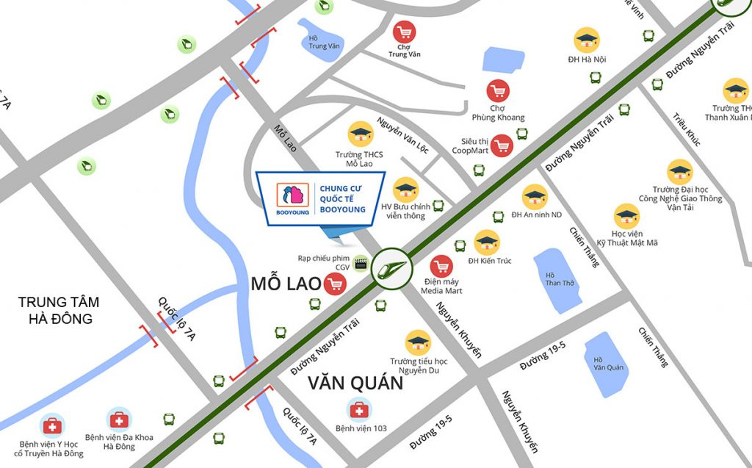

Vị trí chung cư Booyoung

Ngay bên trái đường vào khu đô thị Mỗ Lao, kề cận khu Làng Việt kiều châu Âu. Xung quanh là các hạ tầng đồng bộ, hiện đại, các dự án đã và đang hoàn thiện đi vào hoạt động:

– Hệ thống các dự án lớn: Làng Việt Kiều Châu Âu Euroland, khu đô thị mới Văn Quán, Khu nhà ở Bắc Hà, Khu đô thị Mỗ Lao, Mulberry Lane, Hồ Gươm Plaza, Trung tâm thương mại TSQ, Tòa nhà hỗn hợp Sông Đà – Hà Đông…

– Kết nối giao thông thuận tiện bằng các tuyến đường lớn: Trần Phú, Nguyễn Trãi, Khuất Duy Tiến, Phạm Hùng, Lê Văn Lương.

– Ngay gần các bệnh viện lớn, thuận tiện cho việc chăm sóc, khám chữa bệnh của các gia đình: viện 103, viện Bỏng, viện Y dược học cổ truyền, viện Sốt rét kỹ sinh trùng TW, bệnh viện đa khoa Hà Đông, bệnh viện Bộ Xây dựng..

– Hệ thống các trường đại học danh tiếng: Đại học Hà Nội, Học viện An ninh, các trường Nhân Văn, Kiến trúc, Tự Nhiên, Học viện Bưu chính viễn thông.

– Các trường cấp 3 nổi tiếng như trường chuyên Nguyễn Huệ, trường THPT Lương Thế Vinh, THPT Trung Hòa…

Dự án cũng gần làng lụa Vạn Phúc, bến xe Hà Đông và rất nhiều những trung tâm mua sắm lớn như siêu thị Big C, Metro, Parkson…

Để tiện cho việc tham quan của quý khách, hiện nhà mẫu của dự án đã được hoàn thiện. Quý khách vui lòng điền thông tin dưới đây để được chuyên viên tư vấn hướng dẫn tham quan!

Top of Form

**Hướng dẫn tôi tham quan tại nhà mẫu và dự án**

Bottom of Form

### **THÔNG TIN QUY HOẠCH**

Dự án Booyoung Mỗ Lao có chủ đầu tư là công ty Boyoung (Hàn Quốc) được quy hoạch có tổng diện tích là 43.127m2, với tổng mức đầu tư 171 triệu USD. Dự án này bao gồm 2 loại hình là chung cư và căn hộ cao cấp, trong đó diện tích sàn xây dựng chiếm 553.683m2.

Khu chung cư Booyoung sẽ bao gồm 6 toà nhà cao 30 tầng và 2 tầng hầm, gồm 5.000 căn hộ. Diện tích trung bình các căn hộ là 100 m2. Dự kiến, các căn hộ tại khu chung cư sẽ được bán cho người Việt Nam và cho người nước ngoài.

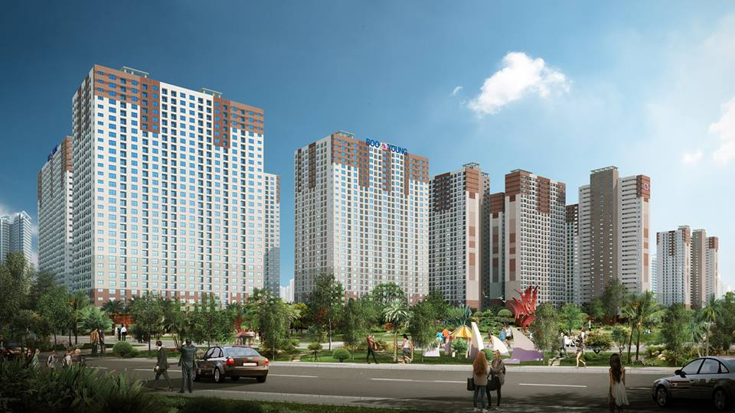

Quy hoạch khu chung cư Booyoung

Với việc khởi công xây dựng chung cư cao tầng tại khu đô thị mới Mỗ Lao, Công ty Booyoung có kế hoạch sẽ tiếp tục triển khai các dự án quy mô lớn như trường đại học, toà nhà văn phòng, toà nhà hỗn hợp…

#### **THIẾT KẾ**

Thiết kế chung cư mang tính chất đồng bộ và tiện lợi cho người sử dụng dựa trên 2 yếu tố là sự an toàn của cấu trúc và thẩm mỹ của tòa nhà, kết hợp hài hòa với quá trình đô thị hóa của quận Hà Đông. Mọi chi tiết trong thiết kế chung cư hoàn toàn do phía Hàn Quốc thực hiện.

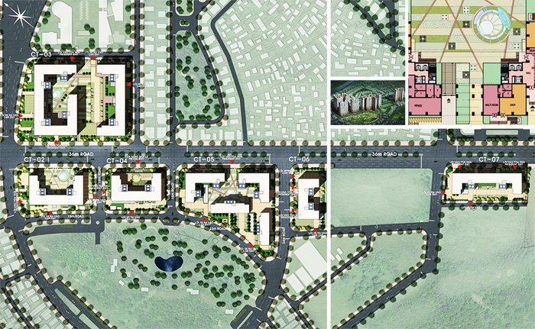

Thiết kế khu chung cư Booyoung

Khu chung cư Booyoung sẽ bao gồm 6 toà nhà theo thứ tự từ CT-02 đến CT – 07, các tòa đều cao 30 tầng và 02 tầng hầm, gồm 5.000 căn hộ.

**THIẾT KẾ CĂN HỘ**

Thiết kế các căn hộ chung cư mang tính chất đồng bộ và tiện lợi cho người sử dụng dựa trên 2 yếu tố là sự an toàn của cấu trúc và thẩm mỹ của tòa nhà, kết hợp hài hòa với quá trình đô thị hóa của quận Hà Đông và thành phố Hà Nội.

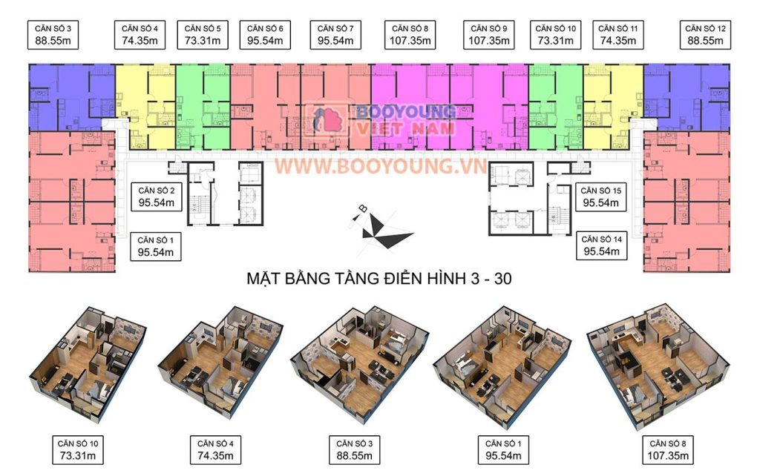

Mặt bằng tầng 3 – 30

### **THIẾT KẾ CĂN HỘ CHI TIẾT TÒA CT7**

(Quý khách vui lòng click vào căn hộ trên mặt bằng để xem chi tiết)

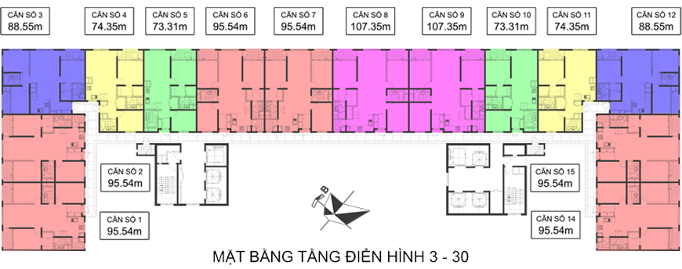



* [CĂN 73,31M2](https://booyoung.vn/?Mobile=0792230897#01a)
* 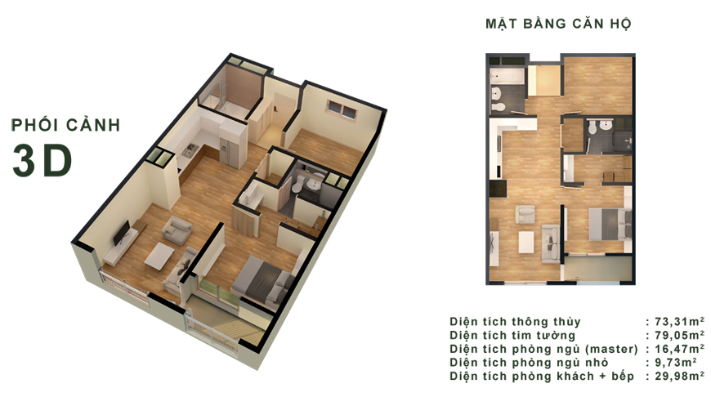
* [CĂN 74,35M2](https://booyoung.vn/?Mobile=0792230897#02a)
* 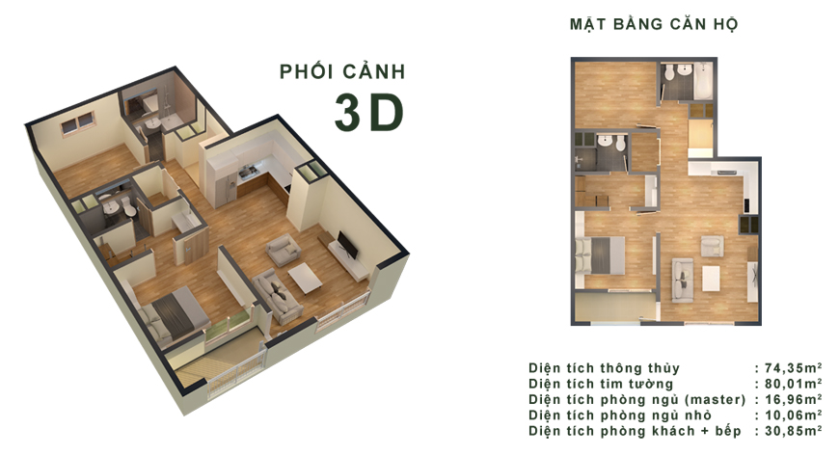
* [CĂN 88,55M2](https://booyoung.vn/?Mobile=0792230897#03a)
* 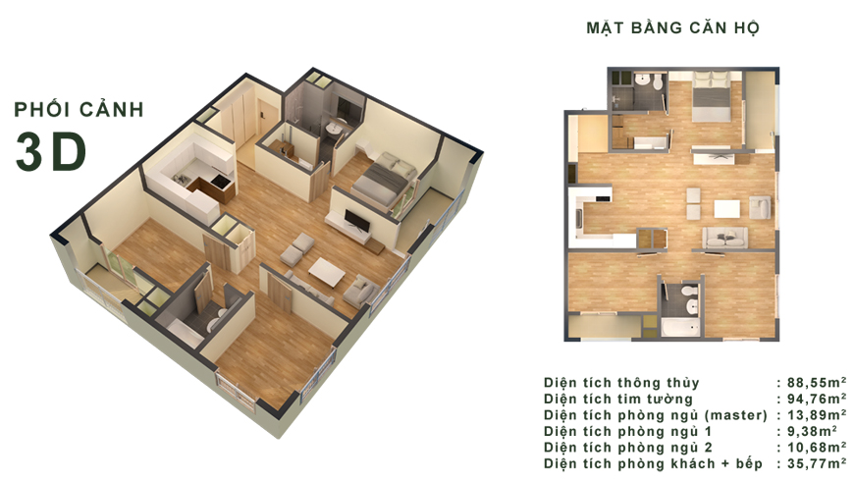
* [CĂN 95,54M2](https://booyoung.vn/?Mobile=0792230897#04a)
* 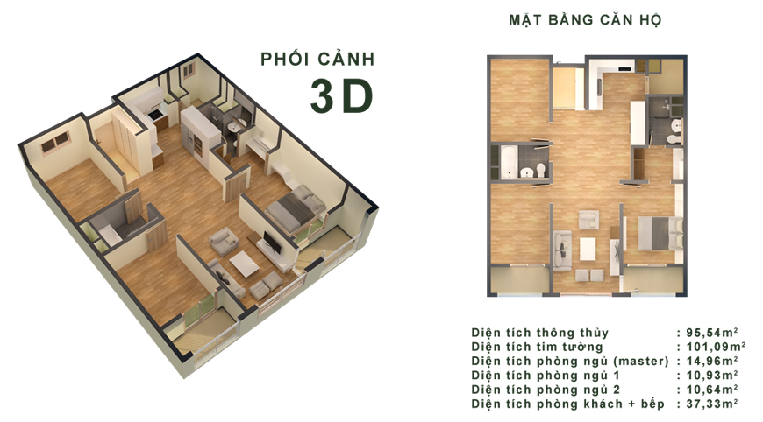
* [CĂN 107,35M2](https://booyoung.vn/?Mobile=0792230897#05a)
* 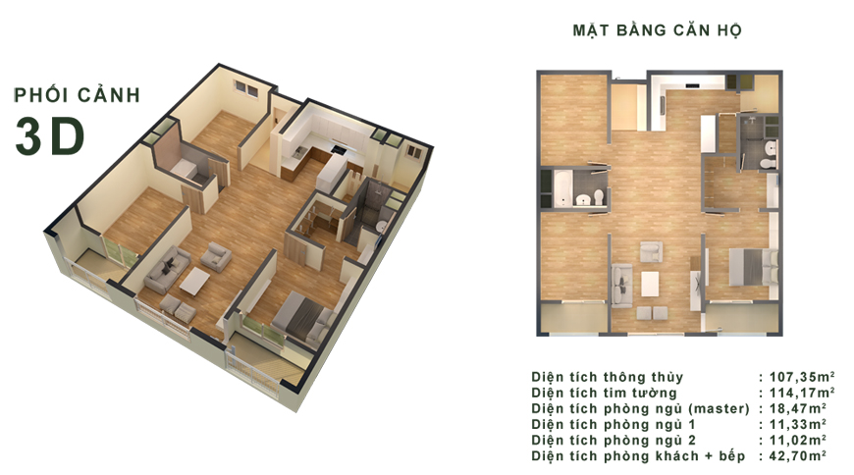



Diện tích mặt sàn: 73.31m2(A) / Căn hộ 2 phòng ngủ, 2 phòng tắm, 1 phòng khách, bếp / Diện tích tim tường: 79.05m2 / Phòng khách & Bếp: 29.98m2 / Phòng ngủ master: 16.47m2 / Phòng ngủ nhỏ: 9.73m2

### **THIẾT KẾ CĂN HỘ CHI TIẾT TÒA CT4**

(Quý khách vui lòng click vào căn hộ trên mặt bằng để xem chi tiết)

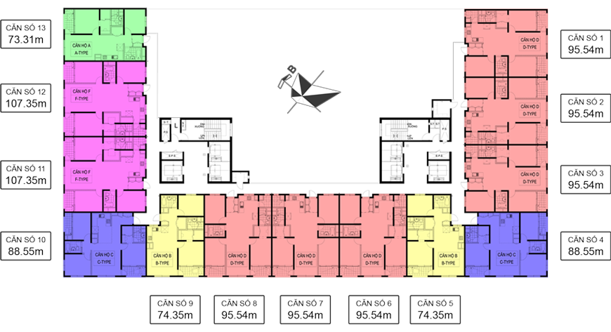

* [MẶT BẰNG](https://booyoung.vn/?Mobile=0792230897#11a)
* [CĂN 73,31M2](https://booyoung.vn/?Mobile=0792230897#12a)
* [CĂN 74,35M2](https://booyoung.vn/?Mobile=0792230897#13a)
* [CĂN 88,55M2](https://booyoung.vn/?Mobile=0792230897#14a)
* [CĂN 95,54M2](https://booyoung.vn/?Mobile=0792230897#15a)
* [CĂN 107,35M2](https://booyoung.vn/?Mobile=0792230897#16a)

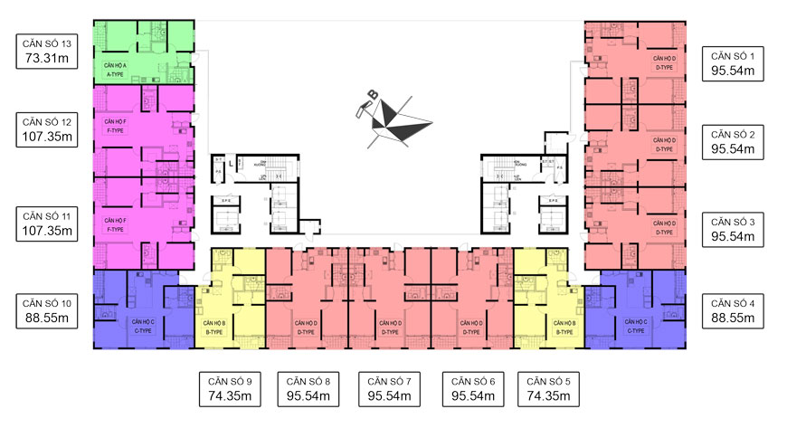

Chi tiết mặt bằng và bố trí căn hộ tòa CT4 - Chung cư Booyoung

Để biết thêm thông tin nội thất bàn giao, nhận báo giá căn hợp phong thủy, … chương trình ưu đãi. Quý khách vui lòng nhập số điện thoại ngay dưới đây để được phục vụ.

Top of Form

**Tư vấn chi tiết cho tôi về căn hộ**

Bottom of Form

>> [Căn hô loại A diện tích 73,31m2, thiết kế 2 phòng ngủ, 2wc](https://booyoung.vn/can-ho-loai-toa-ct7.html)

>> [Căn hô loại B diện tích 74.35m2, thiết kế 2 phòng ngủ, 2wc](https://booyoung.vn/can-ho-loai-b-toa-ct7.html)

>> [Căn hô loại C diện tích 88,55m2, thiết kế 3 phòng ngủ, 2wc](https://booyoung.vn/can-ho-loai-c-toa-ct7.html)

>> [Căn hô loại D diện tích 95,54m2, thiết kế 3 phòng ngủ, 2wc](https://booyoung.vn/can-ho-loai-d-toa-ct7.html)

>> [Căn hô loại F diện tích 107.35m2, thiết kế 3 phòng ngủ, 2wc](https://booyoung.vn/can-ho-loai-f-toa-ct7.html)

>> [Xem căn hộ 73,31m2 360 tại đây](https://booyoung.vn/360/)

#### **HỆ THỐNG TIỆN ÍCH**

Nằm trong khu đô thị Mỗ Lao nên ngoài những tiện ích riêng của căn hộ phong cách Hàn Quốc, chung cư Booyoung còn mang đến cho cư dân rất nhiều tiện ích khác, bao gồm :

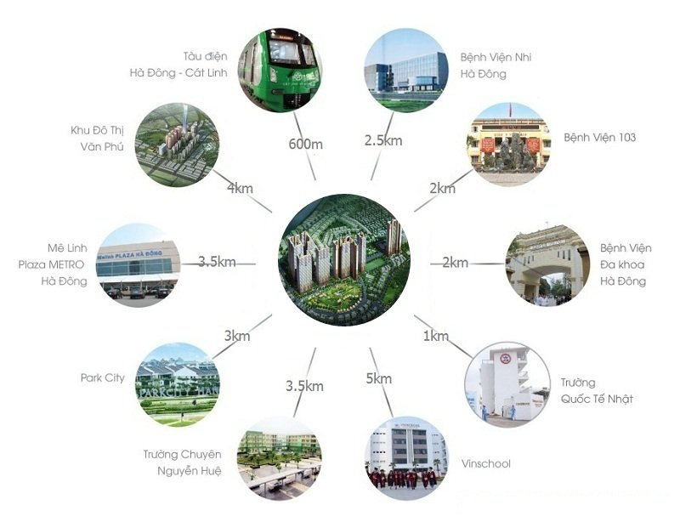

Tiện ích Chung cư Booyoung Vina

* Hệ thống trường học từ mầm non, tiểu học, trung học,…
* Công trình Thể dục Thể thao rộng tới hơn 1,6 ha, bao gồm đủ các loại hình vui chơi và tập luyện, đáp ứng nhu cầu ngày càng cao của đời sống nhân dân.
* Khu hành chính mới với đầy đủ chức năng: Trụ sở phường, công an, các đoàn thể, hội trường…  
  Khu trung tâm tài chính, thương mại, văn phòng…
* Khu Triển lãm ngoài trời.
* Trung tâm ngôn ngữ.
* Trụ sở các cơ quan, đơn vị …
* Khu đô thị dành hơn 6,6 ha để trồng cây xanh.
* Hệ thống giao thông được quy hoạch hiện đại, với quy mô hẹp nhất là 11,5m và rộng nhất là 36.

#### **TIẾN ĐỘ THANH TOÁN ÁP DỤNG CHUNG CHO CT7 & CT4**

**Đợt 1**: Thanh toán khi ký hợp đồng mua bán 40% GTCH Nhận nhà ở ngay

**Đợt 2**: Thanh toán 20% GTCH sau 01 năm kể từ ngày ký HĐMB

**Đợt 3**: Thanh toán 20% GTCH sau 02 năm kể từ ngày ký HĐMB

**Đợt 4**: Thanh toán 20% GTCH sau 03 năm kể từ ngày ký HĐMB

##### **LÝ DO NÊN CHỌN CHUNG CU BOOYOUNG LÀM NƠI AN CƯ CHO GIA ĐÌNH**

* **Chủ đầu tư Danh tiếng**, tài chính vững mạnh. Là tập đoàn lớn thứ 13 tại Hàn Quốc với hơn 300 dự án trên khắp thế giới.
* **Chung cư Booyoung** có vị trí đắc địa bậc nhất quận Hà Đông, hưởng trọn vẹn tiện ích 2 khu đô thị lớn là Văn Quán, Làng Việt Kiều Châu Âu.
* Thuận tiện kết nối tới các trường Đại Học, Bệnh Viện, Trung Tâm Thương Mại lớn trong khu vực.
* Sử dụng công nghệ xây dựng mới bê tông chịu lực, tăng 50% tốc độ thi công. Chống rung, cách âm, cách nhiệt gấp.
* Các căn hộ được **Hoàn thiện nội thất cao cấp**, nhập khẩu mang đậm phong cách chuẩn Hàn Quốc.
* Tòa nhà đã bàn giao và vận hành với đầy đủ tiện ích, khách hàng mua được nhận nhà ở ngay.
* An ninh đảm bảo, Đơn vị quản lý: PMC là một trong những đơn vị quản lý các tòa nhà cao cấp tốt nhất hiện nay.
* Thiết kế theo phong cách Hàn Quốc, các căn hộ đều có ít nhất 2 mặt thoáng, hành lang mở nên không sợ ngạt khói khi có Hỏa hoạn.